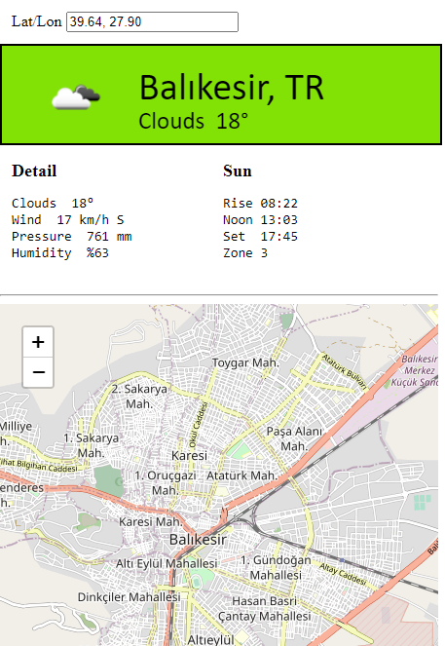

var mapObj;

        function initMap() {

            let p = { lat: 41.05, lng: 28.94 }

            mapObj = L.map('map').setView(p, 10);

            let u = 'https://{s}.tile.openstreetmap.org/{z}/{x}/{y}.png'

            let attribution = '&copy; OpenStreetMap contributors'

            L.tileLayer(u, {attribution }).addTo(mapObj)

            mapObj.on('click', e => {

                document.querySelector("#mahal").value = e.latlng.lat.toFixed(2) +

                 "," + e.latlng.lng.toFixed(2);

                [lat, lon] = mahal.value.split(/[ ,]+/)

                ctx.clearRect(0, 0, 450, 100);

                askWeather();

            }

            )

        }